GUSTAVO VIEIRA LIMA – 2F

CONSULTAS SIMPLES:

- Ver todos os clientes

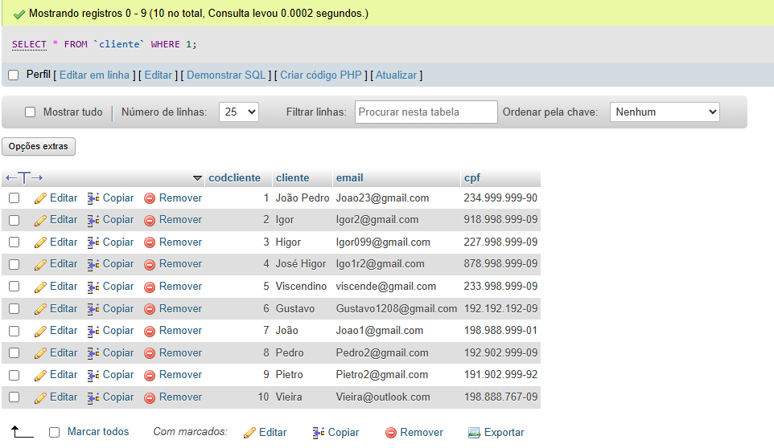
- Ver nome e e-mail dos clientes
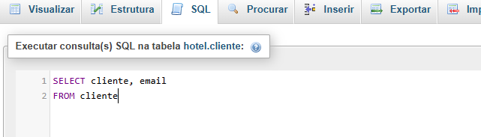
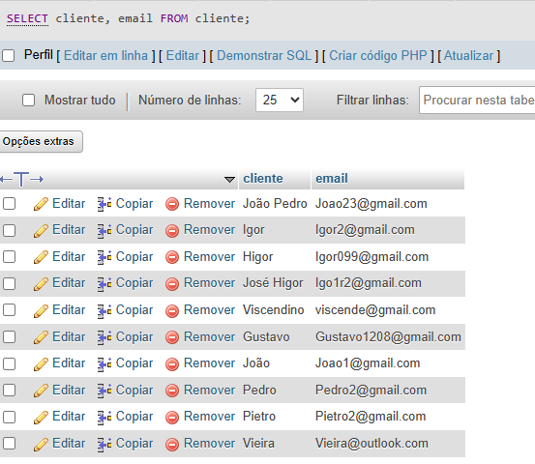
- Ver todos os quartos do hotel
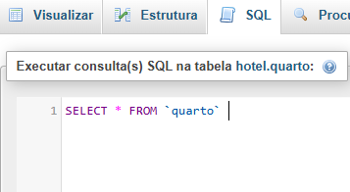

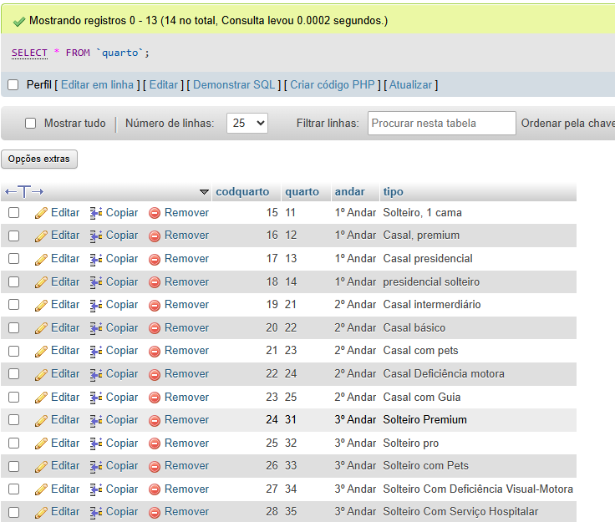

- Ver todos os serviços disponíveis (bar, spa, alimentação...)

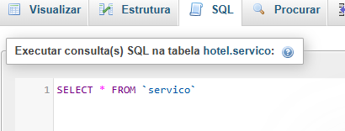
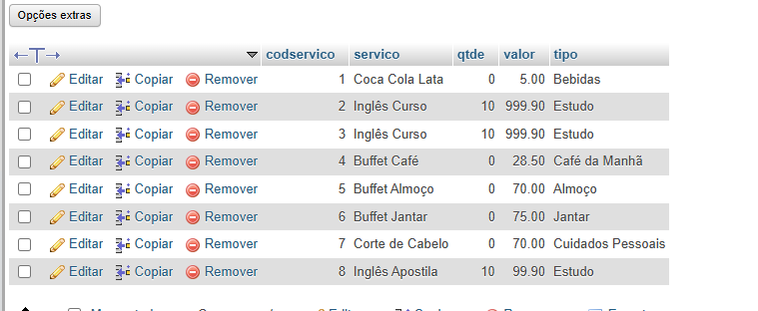
- Ver todas as hospedagens
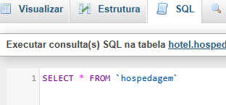
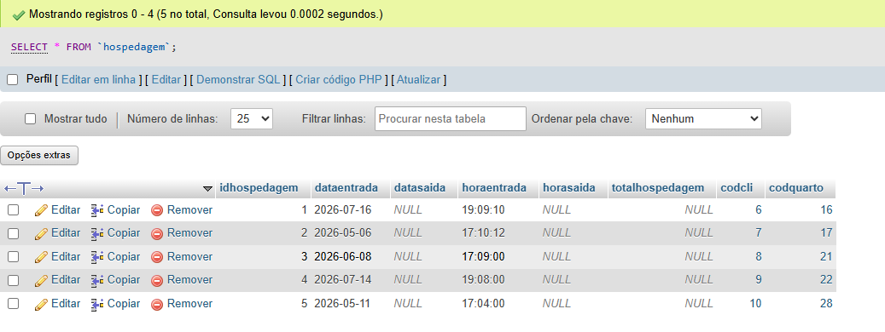

CONSULTAS COM WHERE

- Buscar um cliente específico (pelo ID)

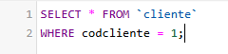
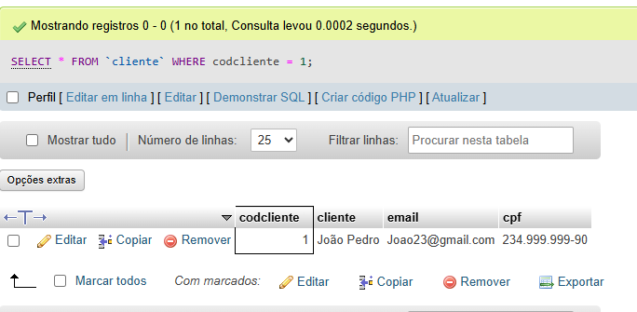
- Ver os quartos de um andar específico (2º Andar)
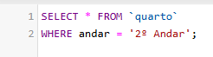
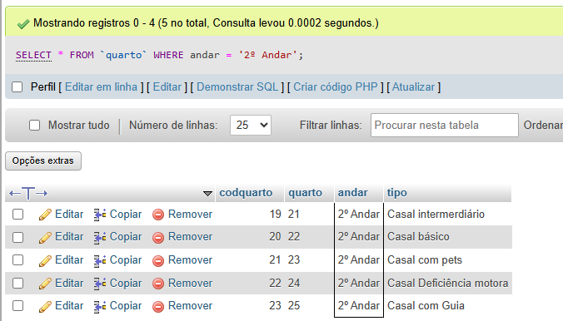
- Ver os serviços do tipo "Bebida"
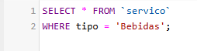
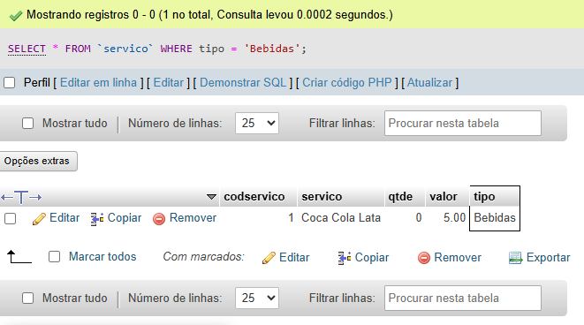
- Ver as hospedagens que começaram em uma data específica

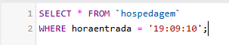
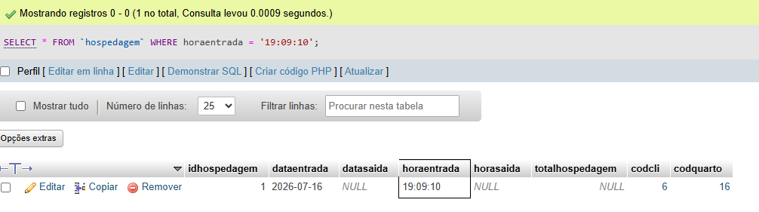
- Ver os serviços com valor acima de R$ 50

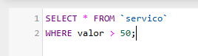
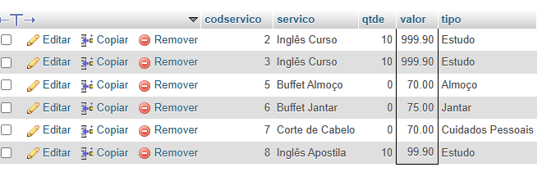
ALTERANDO DADOS
- Atualizar o e-mail de um cliente

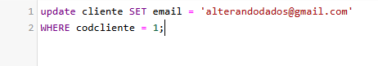

- Atualizar o tipo de um quarto

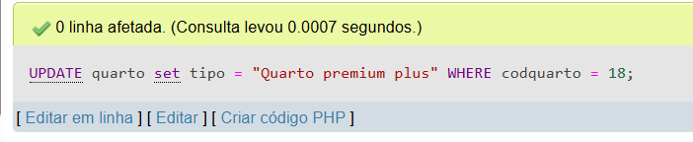

- Atualizar o valor de um serviço
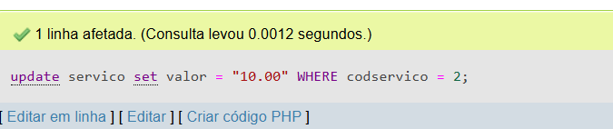
- Registrar a saída (checkout) de uma hospedagem em andamento

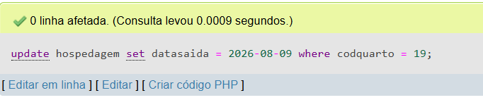

- Corrigir o nome de um cliente digitado errado
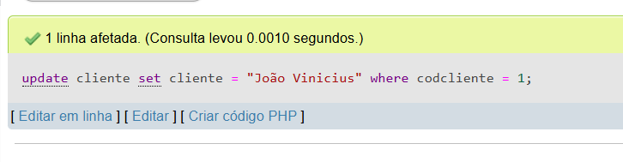

REMOVENDO DADOS

- Remover um serviço duplicado do cardápio

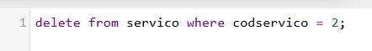
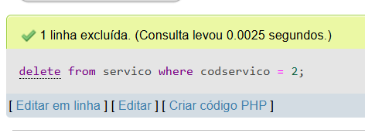

- Remover um consumo de serviço lançado por engano
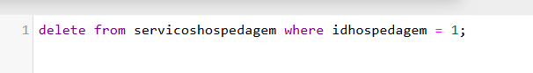
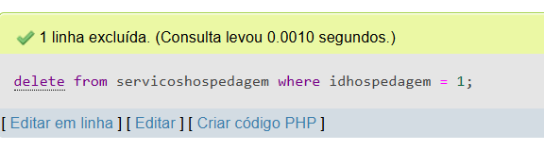
- Remover um quarto que nunca foi utilizado
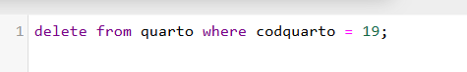
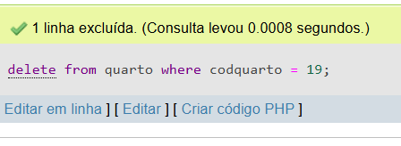
4. Desafio: por que o banco pode recusar apagar uma hospedagem que já tem serviços consumidos?
Pois estão interligadas entre si.

